**ブログ毎日更新してます**

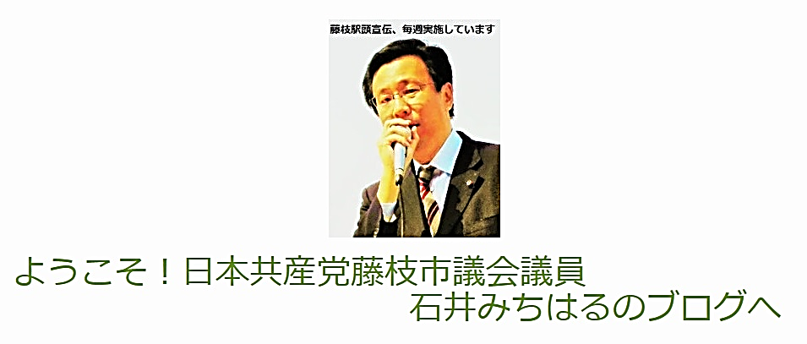

**が実態はどうなのか。市民の願いに応えているのか。**

**個人事業主への持続化給付金制度は前年比売上5割以上減少が条件で申請も煩雑です。市は3割以上の減収でも10万円の給付をする独自制度を実施しています。**

**ところが4000件（予算額4億5千万円）を想定しながら、給付を受けているのは83件にとどまっています。**

**持続化給付金を受給していれば対象外になるなどの制限がありますが、予算を組むにあたっては市も当然調査をして額を決定しています。**

**っています。**

**持続化給付金を受給していれば対象外になるなどの制限がありますが、予算を組むにあたっては市も当然調査をして額を決定しています。**

**まだまだ制度が知られていないのではないか。申請期限は8月末とされています。**

**市は申請締め切りの延長なども含めて検討するとしました。**

**へ減免のお知らせをするとしました。**

**なお、日本共産党倉林明子議員の質問で、減免分の全額は国が財政補償する事、一か月の”みなし”が結果的に3割以下の減収となっても世帯主への追徴をせず市への財政支援も減らさないと厚労大臣が答弁しています。　7月3日　本会議　一般質問**

**高すぎる国保税減免制度の徹底を**

**コロナによって前年比所得が3割以上減少した世帯主（事業主）に対し、国保税が2割減免される制度が7月15日から始まっています。**

**今年4月以降任意の一か月の収入の状況で年間所得と“みなし”て減免が受けられます。郵送の申請も可能とされています。**

**市は加入世帯全てに封書で減免制度チラシを送付するとしています。**

**私は前述の中小企業支援金受給者のほとんどが減免の対象になるはずだと指摘、市は受給者**

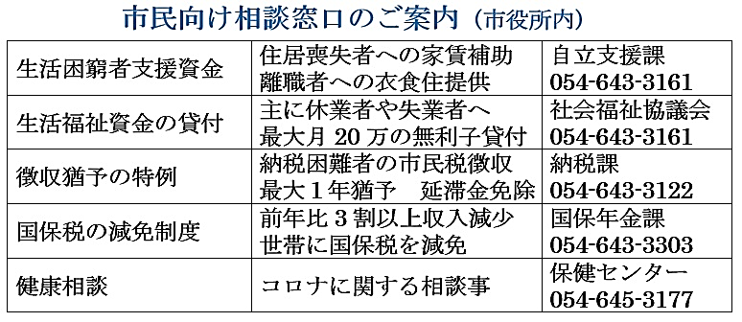

**藤枝駅頭宣伝、毎週実施中！**

**水曜日　南口　7:00~8:00**

**木曜日　北口　7:00~8:00**

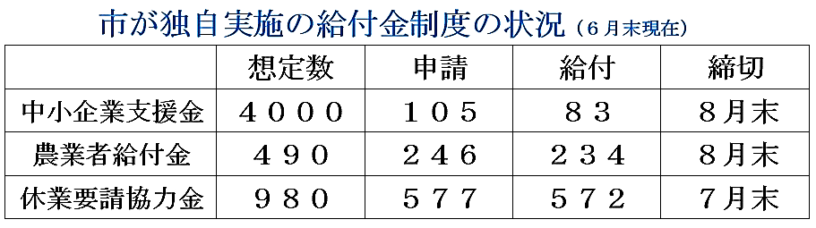

中小企業支援金

想定4000件で給付86件

**国民に自粛を呼びかける一方で、それに伴う補償制度が弱いため、コロナの感染拡大がとまりません。市は独自に給付金制度を実施しています**

**藤枝市は独自に給付金制度を実施していますが、実態はどうなのか。**

日本共産党藤枝市議

石井みちはる市議会報告２０２０年６月議会

**給付と減免制度・周知徹底を**

　コロナ禍の

の公費を投入